**关于AI实验室/研究院的**

**问题汇总（思考提纲）**

1. 研究方向：
2. 软件：
3. 机器思维（人工大脑）（正在开发）
4. 情感计算与处理（正在开发）
5. 视觉识别与合成（能够开发）
6. 语音识别与合成（能够开发）
7. 动作行为识别与合成（能够开发）
8. 大数据分析（能够开发）
9. 硬件：
10. 可穿戴设备（需OEM或合作开发）
11. 智能家居设备（需OEM或合作开发）
12. 家庭服务机器人（需OEM或合作开发）
13. 工业机器人（需OEM或合作开发）
14. 智能监控（需OEM或合作开发）
15. 智能武器（需OEM或合作开发）
16. 产品方向：
17. 软件
18. 新一代的搜索引擎 市场价值:Google/Baidu
19. 新一代的私人助理 市场价值:每人1个私人助理
20. 新一代的应用入口 市场价值:为所有App提供服务
21. 最权威的专家系统 市场价值:每年全世界的专家费用
22. 新一代的操作系统 市场价值:Android
23. 新一代的人机界面
24. 广告推荐系统
25. 商业化应用（例如：购物、点餐、支付等）
26. ......
27. 硬件
28. 可穿戴设备（手机、手表、眼镜、耳机、腰带等。）
29. 智能家居设备（家庭中控、电视、音响、挂钟、马桶、电子锁等。）
30. 家庭服务机器人（陪伴式机器人、工作型机器人。）
31. 工业机器人（生产型、物流型）
32. 智能车辆（车载系统、整车）
33. 智能监控（需OEM或合作）
34. 智能武器（系统、整车）
35. 价值导向：1、社会型 2、产品型 3、盈利型
36. 人员规模：
37. 30-50人 2、50-100人 3、100-300人 4、300-500人 5、500-1000人
38. 院校合作：
39. 合作目标：
40. 第一阶段：澳门大学
41. 第二阶段：清华大学、北京大学、中科大、东大、哈工大
42. 第二阶段：MIT、斯坦福、哈佛
43. 合作方式：
44. 联合创立
45. 挂靠
46. 项目联合开发
47. 委托开发
48. 技术交流
49. 人才招聘、委托培养
50. 实验室级别：
51. 目标：国家级
52. 分阶段：
53. 筹建 时间:
54. 申请国家级 时间：
55. 成果转化：
56. 成果形式：
57. 专利
58. 知识产权
59. 论文
60. 软、硬件
61. 转化方式：
62. 实验室运营
63. 项目公司化
64. 合作运营
65. 一次性买断
66. 研究人员奖励
67. 项目股份
68. 实验室股份
69. 投资规模：
70. 资金总额：
71. 投资方式：
72. 一次性投入 时间：
73. 分批次投入

第一阶段：投入资金： 时间：

第二阶段：投入资金： 时间：

第三阶段：投入资金： 时间：

1. 组织架构
2. 人员安排
3. 薪酬待遇
4. 实验室地点：1、北京 2、澳门 3、沈阳

开发部门：

1. 软件事业部
2. 核心开发部
3. 智能大脑开发部
4. 智能情感开发部
5. 深度学习开发部
6. 应用开发部
7. 搜索引擎
8. 私人助理
9. 应用接口
10. 专家系统
11. 操作系统
12. 广告推荐系统
13. 商业化应用（例如：购物、点餐、支付等）
14. 智能输入法
15. 语音输入输出
16. 视觉处理
17. 行为处理
18. 硬件事业部
19. 可穿戴设备（手机、手表、眼镜、耳机、腰带等。）
20. 智能家居设备（家庭中控、电视、音响、挂钟、马桶、电子锁等。）
21. 家庭服务机器人（陪伴式机器人、工作型机器人。）
22. 工业机器人（生产型、物流型）
23. 智能车辆（车载系统、整车）
24. 智能监控（需OEM或合作）
25. 智能武器（系统、整车）

参考：

华为研发体系：

华为将以前由研发部门独立完成的产品开发，变成跨部门的团队运作。任何产品一立项就瞄准市场和客户需求，并成立开发、服务、制造、财务、采购、质量等人员组成的团队，确保产品一推到市场就满足客户需要。

IPD使华为的研发从技术驱动型转向了市场驱动型，在IPD流程里，华为的研发人员随时参与非实体的管理开发流程TDT(TechnologyDevelopment Team)一一技术开发团队，每个TDT的人员来自不同的部门，从市场到财务，从研发到服务支持，目标导向只有一条——满足市场需求并快速取得赢利。

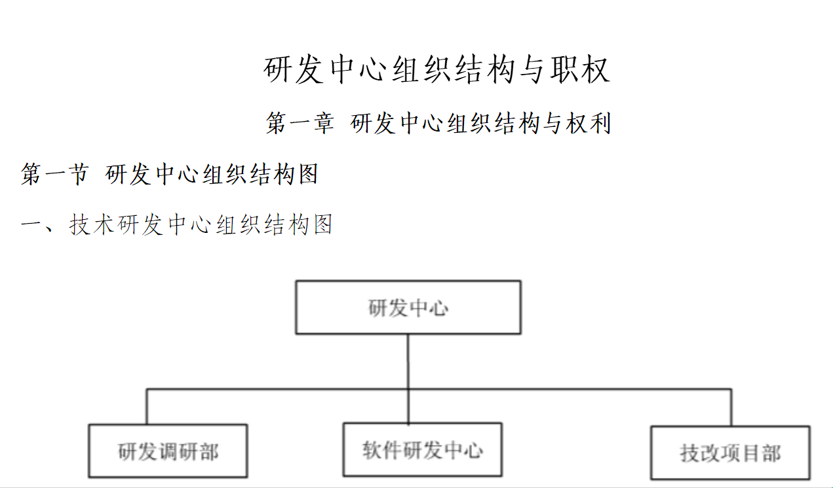

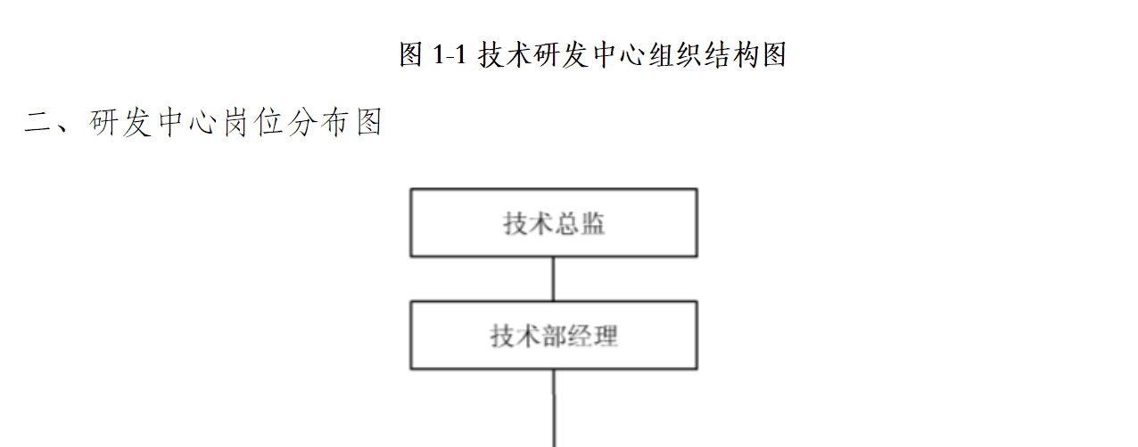

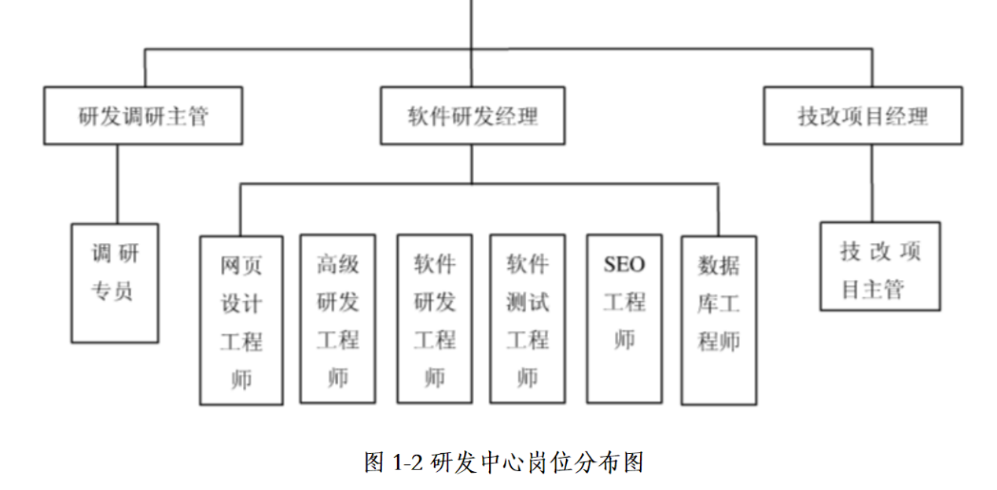

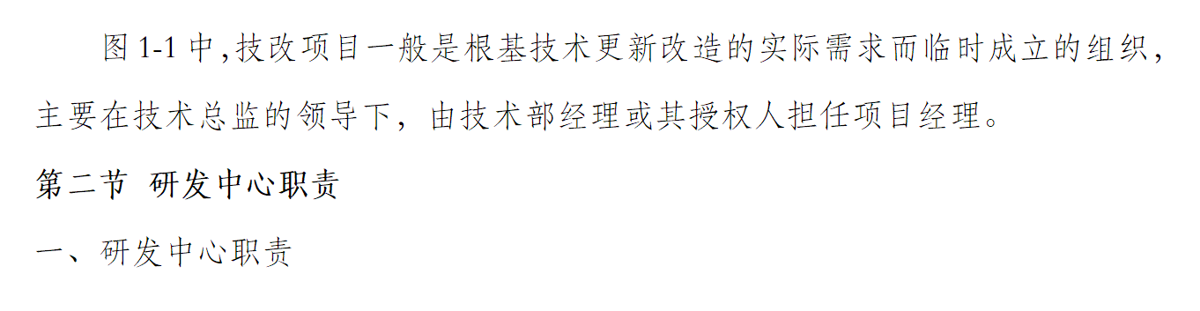

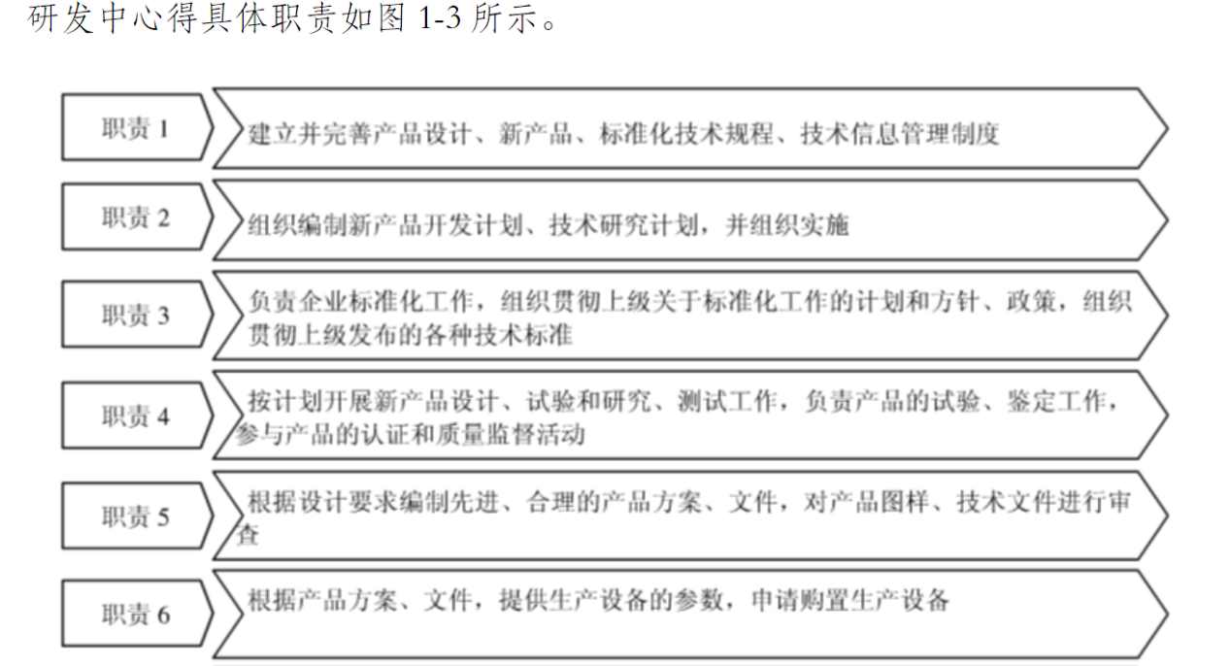

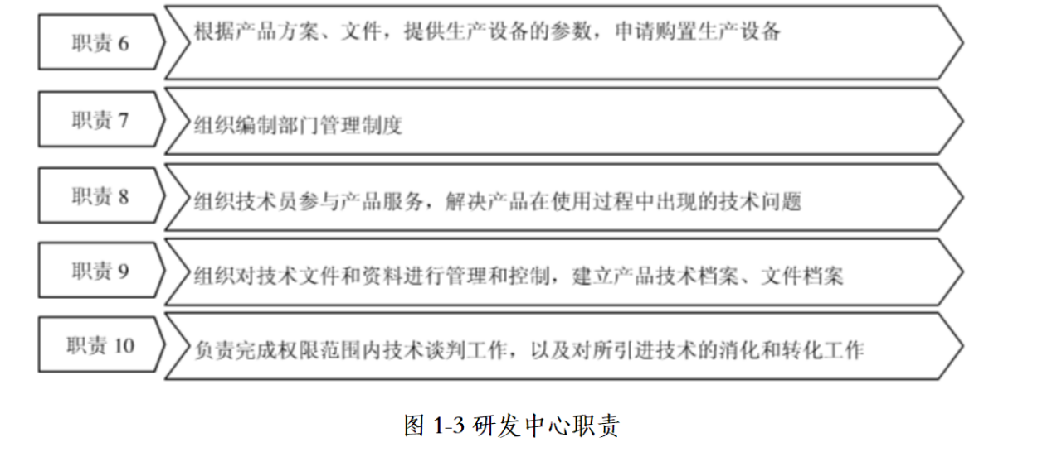

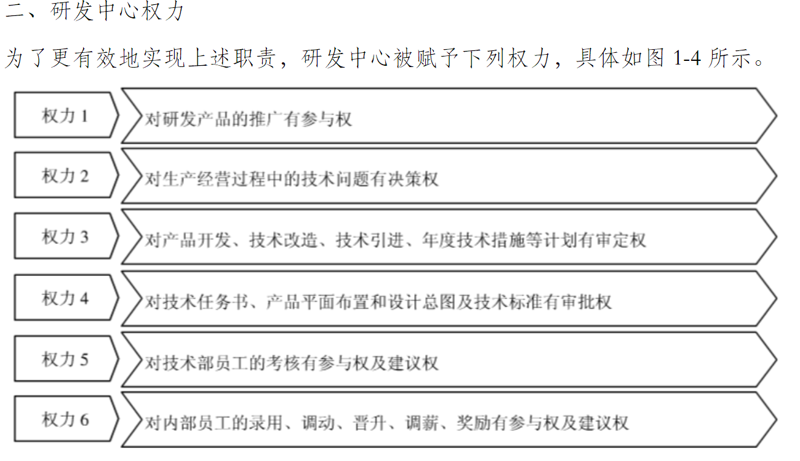

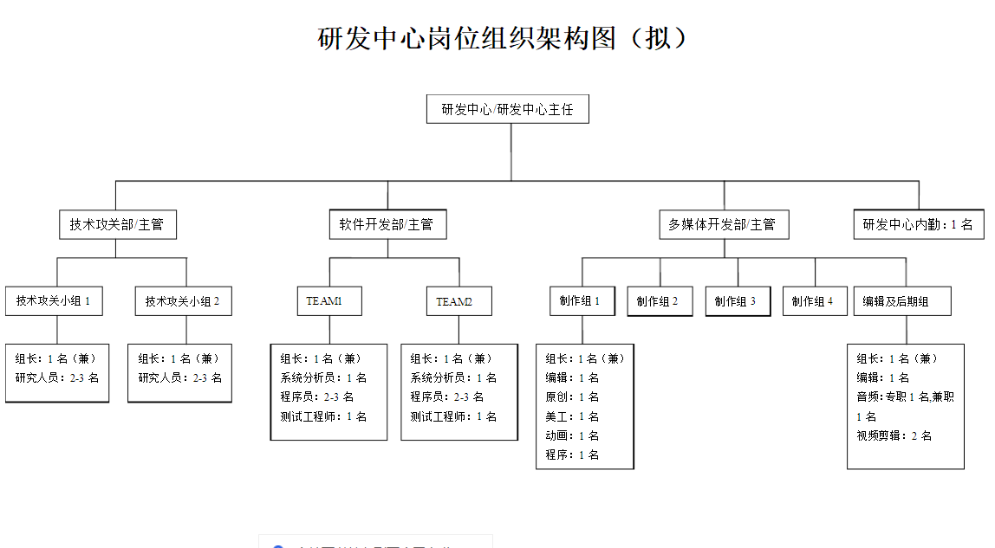

IMG_256IMG_256IMG_256IMG_256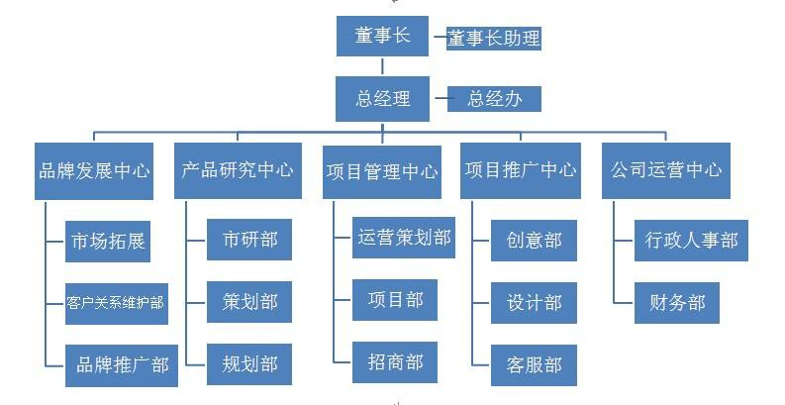

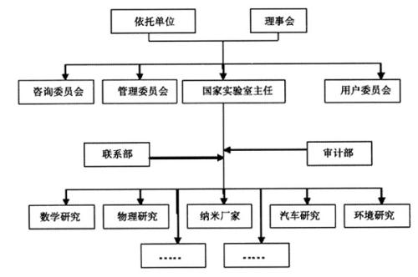

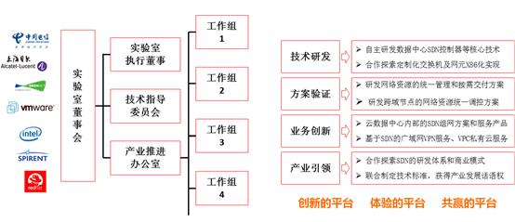

不懂研究，莫入此门。

世界观+方法论=研究方法

道生一、一生二、二生三，三生万物

究问题本质，研解决办法

理论——>实践——>理论——>实践...（螺旋图）

人际关系4铁律：

1、永远不允许搞人际关系！

2、说事，别说人！

3、看结果，更要看出发点！

4、听到不同意见，学会沉默30秒！30秒不够，那就再来30秒！